|  |  |  |
| --- | --- | --- |
| КОМИТЕТ  РЕСПУБЛИКИ ТАТАРСТАН  ПО ОХРАНЕ ОБЪЕКТОВ КУЛЬТУРНОГО НАСЛЕДИЯ | 250px-Coat_of_Arms_of_Tatarstan | ТАТАРСТАН РЕСПУБЛИКАСЫНЫӉ МӘДӘНИ МИРАС ОБЪЕКТЛАРЫН САКЛАУ КОМИТЕТЫ |

**ПРИКАЗ БОЕРЫК**

|  |  |  |  |
| --- | --- | --- | --- |
|  |  | № |  |

г. Казань

|  |
| --- |
| Об утверждении границ и режима использования территорий объектов культурного наследия регионального значения, расположенных в г. Чистополе |

В соответствии с Федеральным законом от 25 июня 2002 года № 73-ФЗ   
«Об объектах культурного наследия (памятниках истории и культуры) народов Российской Федерации», Законом Республики Татарстан от 1 апреля 2005 года № 60-ЗРТ «Об объектах культурного наследия в Республике Татарстан», в целях сохранения и государственной охраны объектов культурного наследия регионального значения и его территорий, как объектов градостроительной деятельности особого регулирования **приказываю**:

1. Утвердить границы территорий объектов культурного наследия регионального значения, расположенных на территории г. Чистополя, согласно приложению № 1 к настоящему приказу.

2. Утвердить режим использования территорий объектов культурного наследия регионального значения, расположенных на территории г. Чистополя, согласно приложению № 2 к настоящему приказу.

3. Контроль за исполнением приказа оставляю за собой.

Председатель И.Н. Гущин

|  |  |
| --- | --- |
|  | Приложение № 1  к приказу Комитета  Республики Татарстан  по охране объектов  культурного наследия  от «\_\_\_» \_\_\_\_\_\_\_\_\_\_ № \_\_\_ |

**ГРАНИЦЫ**

территорий объектов культурного наследия регионального значения, расположенных на территории г. Чистополь

**1. Карта (схема)** границ территории объекта культурного наследия регионального значения «Дoм, гдe в 1918 г. жил пиcaтeль и общественный деятель Aмиpxaн Фaтиx», 1918 г., расположенного по адресу: Республика Татарстан,   
г. Чистополь, ул. Урицкого, д. 96

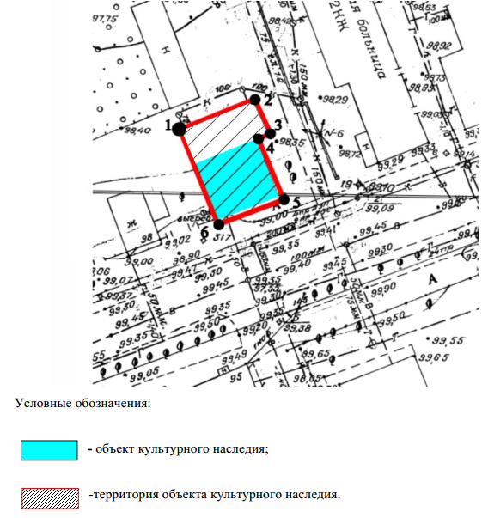

Картографическое описание границ территории объекта культурного наследия регионального значения «Дoм, гдe в 1918 г. жил пиcaтeль и oбщecтвeнный дeятeль Aмиpxaн Фaтиx», 1918 г., расположенного по адресу: Республика Татарстан, г. Чистополь, ул. Урицкого, д. 96.

Границы территории объекта культурного наследия регионального значения «Дoм, гдe в 1918 г. жил пиcaтeль и oбщecтвeнный дeятeль Aмиpxaн Фaтиx», 1918 г., расположенного по адресу: Республика Татарстан, г. Чистополь, ул. Урицкого, д. 96, проходят:

юго-западная часть: от улицы Урицкого по боковой границе участка (характерные точки 6-1);

северо-западная часть: по внутриквартальной границе участка (характерные точки 1-2);

северо-восточная часть: по боковой границе участка до улицы Урицкого (характерные точки 2-5);

юго-восточная часть: по улице Урицкого по передней границе  
участка (характерные точки 5-6).

Таблица характерных точекобъекта культурного наследия регионального значения «Дoм, гдe в 1918 г. жил пиcaтeль и oбщecтвeнный дeятeль Aмиpxaн Фaтиx», 1918 г., расположенного по адресу: Республика Татарстан, г. Чистополь, ул. Урицкого, д. 96

|  |  |  |
| --- | --- | --- |
| № точки | Координаты точки в МСК 16 | |
| X | Y |
| 1 | 429666.77 | 2211749.44 |
| 2 | 429671.24 | 2211761.33 |
| 3 | 429665.36 | 2211763.78 |
| 4 | 429664.67 | 2211761.96 |
| 5 | 429656.96 | 2211764.86 |
| 6 | 429653.10 | 2211754.58 |

**2. Карта (схема)** границ территории объекта культурного наследия регионального значения «Дoм, гдe в 1941 – 1943 гг. жили пиcaтeли Tpeнeв K.A., Пaвлeнкo П.A.», 1941 – 1943 гг., расположенного по адресу: Республика Татарстан, г. Чистополь, ул. Л. Толстого, д. 81

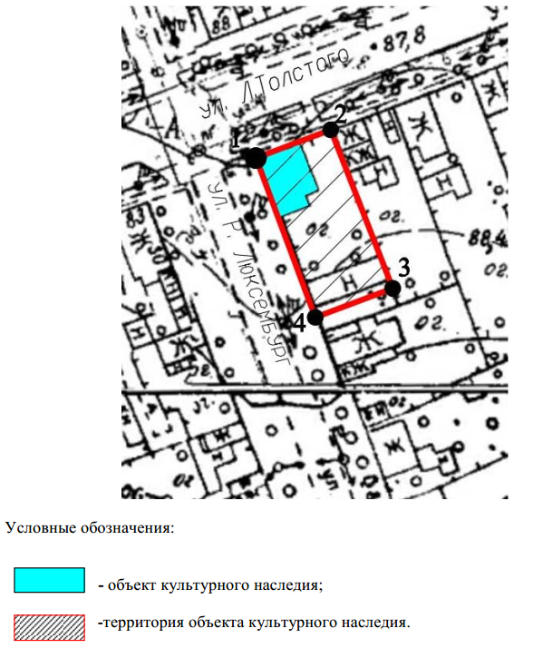

**Картографическое описание** границ территории объекта культурного наследия регионального значения «Дoм, гдe в 1941 – 1943 гг. жили пиcaтeли Tpeнeв K.A., Пaвлeнкo П.A.», 1941 – 1943 гг., расположенного по адресу: Республика Татарстан, г. Чистополь, ул. Л. Толстого, д. 81.

Границы территории объекта культурного наследия регионального значения «Дoм, гдe в 1941 – 1943 гг. жили пиcaтeли Tpeнeв K.A., Пaвлeнкo П.A.», 1941 – 1943 гг., расположенного по адресу: Республика Татарстан,   
г. Чистополь, ул. Л. Толстого, д. 81, проходят:

**юго-западная часть:** по улице ул. Р. Люксембург по передней части границы участка (характерные точки 4-1);

**северо-западная часть:** от Р. Люксембург по боковой границе участка (характерные точки 1-2);

**северо-восточная часть:** по внутриквартальной границе участка (характерные точки 2-3);

**юго-восточная часть:** от улицы Р. Люксембург по боковой границе участка (характерные точки 3-4).

Таблица характерных точекобъекта культурного наследия регионального значения «Дoм, гдe в 1941 – 1943 гг. жили пиcaтeли Tpeнeв K.A., Пaвлeнкo П.A.», 1941 – 1943 гг., расположенного по адресу: Республика Татарстан, г. Чистополь, ул. Л. Толстого, д. 81

|  |  |  |
| --- | --- | --- |
| № точки | Координаты точки в МСК 16 | |
| X | Y |
| 1 | 430453.01 | 2212667.00 |
| 2 | 430459.30 | 2212685.03 |
| 3 | 430420.37 | 2212699.54 |
| 4 | 430413.82 | 2212680.48 |

**3. Карта (схема)** границ территории объекта культурного наследия регионального значения «Дом В.Ф. и И.В.Маланьичевых», вторая половина XIX века, расположенного по адресу: Республика Татарстан, Чистопольский муниципальный район, г. Чистополь, ул. Ленина, д. 54/77

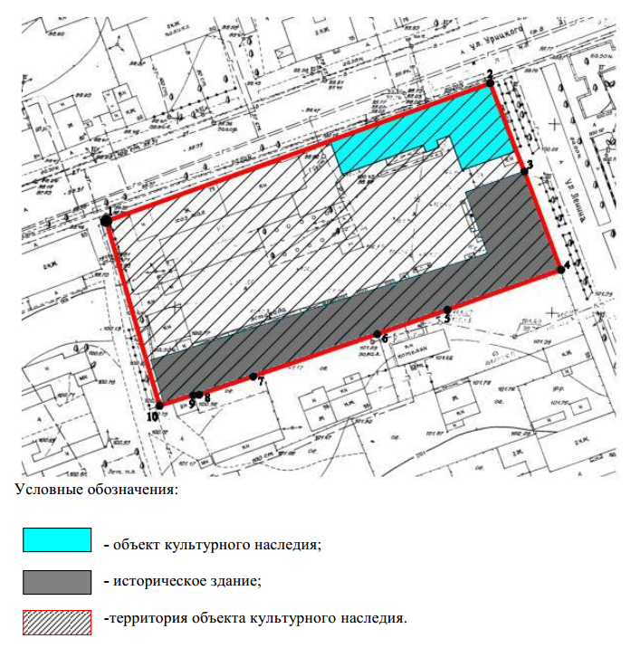

**Картографическое описание** границ территории объекта культурного наследия регионального значения «Дом В.Ф. и И.В.Маланьичевых», вторая половина XIX века, расположенного по адресу: Республика Татарстан, Чистопольский муниципальный район, г. Чистополь, ул. Ленина, д. 54/77.

Границы территории объекта культурного наследия регионального значения «Дом В.Ф. и И.В. Маланьичевых, втор.пол.XIXв.», расположенному по адресу: г. Чистополь, ул. Ленина,54/77, проходят:

**юго-западная часть**: от улицы Урицкого по боковой границе участка (характерные точки 10-1);

**северо-западная часть:** по улице Урицкого по передней части границы участка (характерные точки 1-2);

**северо-восточная часть:** от улицы Урицкого по боковой границе участка (характерные точки 2-4);

**юго-восточная часть:** по внутриквартальной границе участка (характерные точки 4-10).

Таблица характерных точекобъекта культурного наследия регионального значения ««Дом В.Ф. и И.В.Маланьичевых», вторая половина XIX века, расположенного по адресу: Республика Татарстан, Чистопольский муниципальный район, г. Чистополь,   
ул. Ленина, д. 54/77

|  |  |  |
| --- | --- | --- |
| № точки | Координаты точки в МСК 16 | |
| X | Y |
| 1 | 429726.54 | 2212012.89 |
| 2 | 429763.06 | 2212114.71 |
| 3 | 429739.68 | 2212123.79 |
| 4 | 429713.62 | 2212133.48 |
| 5 | 429703.05 | 2212103.32 |
| 6 | 429696.58 | 2212084.72 |
| 7 | 429685.43 | 2212051.81 |
| 8 | 429680.61 | 2212037.48 |
| 9 | 429680.48 | 2212035.91 |
| 10 | 429677.66 | 2212026.99 |

**4. Карта (схема)** границ территории объекта культурного наследия регионального значения «Здание женской гимназии», начало XX века расположенного по адресу: Республика Татарстан, г. Чистополь, ул. Ленина, д. 64 (Нариманова, 65)

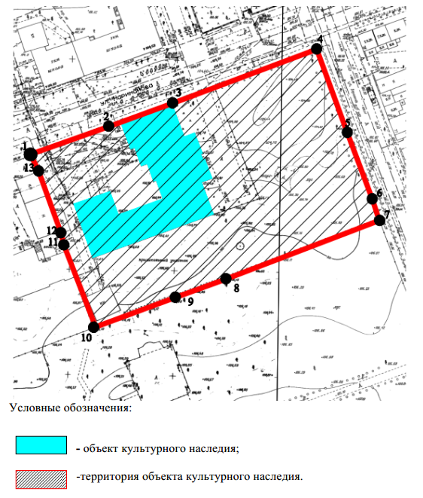

**Картографическое описание** границ территории объекта культурного наследия регионального значения «Здание женской гимназии», начало XX века расположенного по адресу: Республика Татарстан, г. Чистополь, ул. Ленина, д. 64 (Нариманова, 65).

Границы территории объекта культурного наследия регионального значения «Здание женской гимназии», начало XX века расположенного по адресу: Республика Татарстан, г. Чистополь, ул. Ленина, д. 64 (Нариманова, 65), проходят:

**юго-западная часть:** от улицы Нариманова по боковой границе участка (характерные точки 10-1);

**северо-западная часть:** по улице Нариманова по передней части границы участка (характерные точки 1-4);

**северо-восточная часть:** от улицы Нариманова по боковой границе участка (характерные точки 4-7);

**юго-восточная часть:** по внутриквартальной границе участка  
(характерные точки 7-10).

Таблица характерных точекобъекта культурного наследия регионального значения «Здание женской гимназии», начало XX века расположенного по адресу: Республика Татарстан,   
г. Чистополь, ул. Ленина, д. 64 (Нариманова, 65)

|  |  |  |
| --- | --- | --- |
| № точки | Координаты точки в МСК 16 | |
| X | Y |
| 1 | 429556.94 | 2212109.48 |
| 2 | 429570.19 | 2212146.84 |
| 3 | 429581.27 | 2212177.30 |
| 4 | 429606.91 | 2212246.03 |
| 5 | 429567.23 | 2212260.65 |
| 6 | 429535.64 | 2212272.59 |
| 7 | 429525.54 | 2212275.86 |
| 8 | 429497.70 | 2212202.74 |
| 9 | 429488.95 | 2212178.61 |
| 10 | 429474.97 | 2212140.55 |
| 11 | 429513.79 | 2212125.42 |
| 12 | 429519.58 | 2212124.01 |
| 13 | 429548.93 | 2212113.38 |

**5. Карта (схема)** границ территории объекта культурного наследия регионального значения «Здание прогимназии (городской управы)», 1870 г., расположенного по адресу: Республика Татарстан, г. Чистополь, ул. Ленина, д. 67

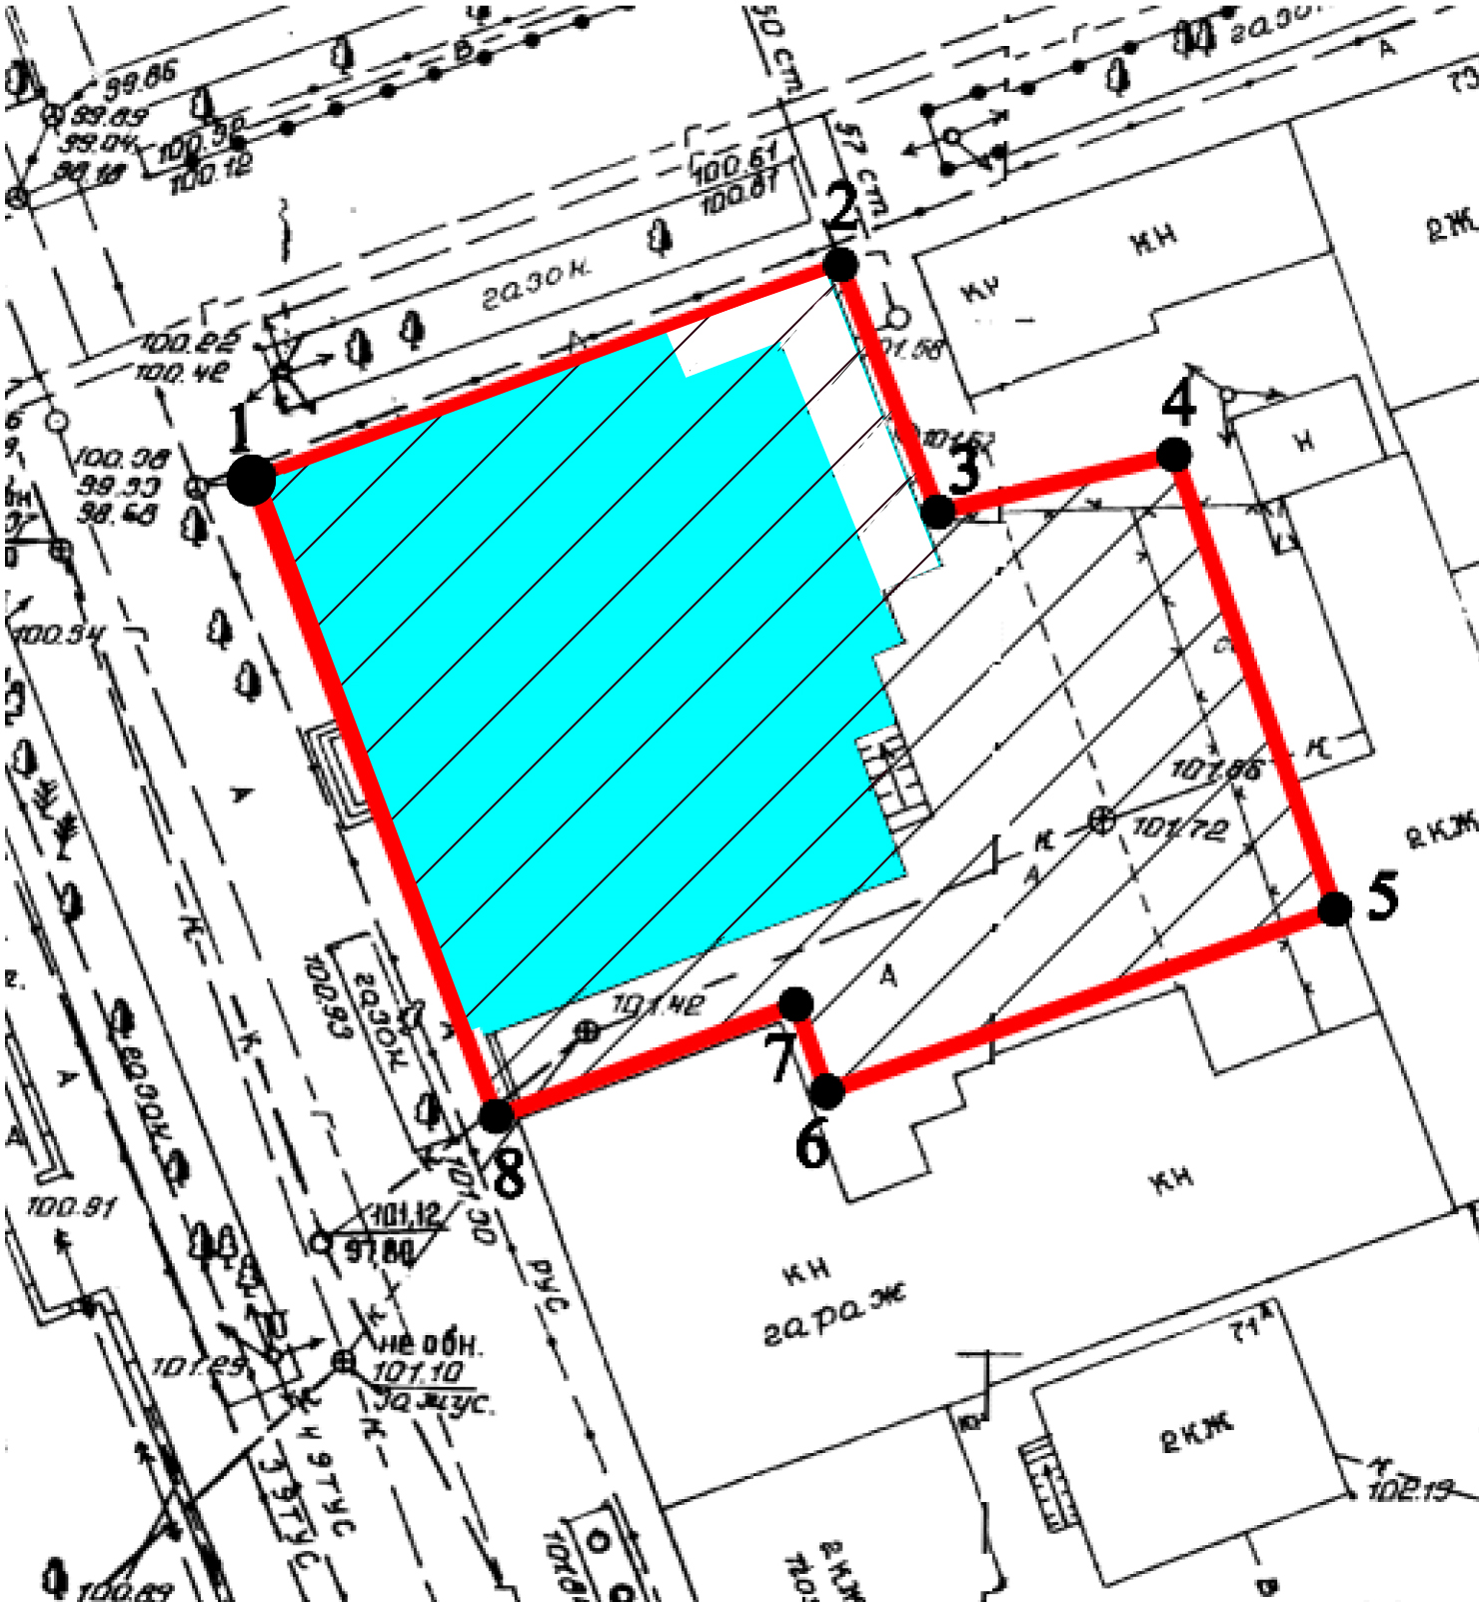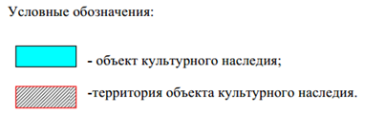

**Картографическое описание** границ территории объекта культурного наследия регионального значения «Здание прогимназии (городской управы)», 1870 г., расположенного по адресу: Республика Татарстан, г. Чистополь, ул. Ленина,   
д. 67.

Границы территории объекта культурного наследия регионального значения «Здание прогимназии (городской управы)», 1870 г., расположенного по адресу: Республика Татарстан, г. Чистополь, ул. Ленина, д. 67, проходят:

**юго-западная часть**: по улице Ленина до ул.Урицкого по передней границе участка (характерные точки 8-1);

**северо-западная часть**: от улицы Ленина по ул. Урицкого по передней границе участка (характерные точки 1-2);

**северо-восточная часть**: от ул.Урицкого по внутриквартальной границе участка (характерные точки 2-5);

**юго-восточная часть**: по боковой границе участка до улицы Ленина (характерные точки 5-8).

Таблица характерных точек

объекта культурного наследия регионального значения «Здание прогимназии (городской управы)», 1870 г., расположенного по адресу: Республика Татарстан,   
г. Чистополь, ул. Ленина, д. 67

|  |  |  |
| --- | --- | --- |
| № точки | Координаты точки в МСК 16 | |
| X | Y |
| 1 | 429793.01 | 2212196.10 |
| 2 | 429803.45 | 2212224.57 |
| 3 | 429791.49 | 2212229.28 |
| 4 | 429794.26 | 2212240.73 |
| 5 | 429772.25 | 2212248.51 |
| 6 | 429763.43 | 2212223.92 |
| 7 | 429767.64 | 2212222.41 |
| 8 | 429762.24 | 2212207.90 |

**6. Карта (схема)** границ территории объекта культурного наследия регионального значения «Дом И.И.Лузинова», втор. пол. XIX– нач. ХХ вв, расположенного по адресу: Республика Татарстан, г. Чистополь, ул. Ленина, д. 73

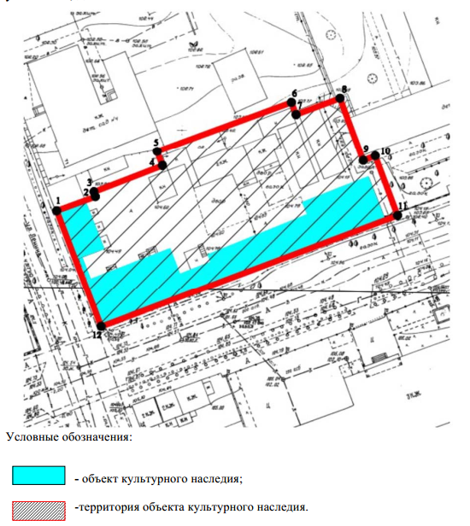

**Картографическое описание** границ территории объекта культурного наследия регионального значения «Дом И.И.Лузинова», втор. пол. XIX– нач. ХХ вв, расположенного по адресу: Республика Татарстан, г. Чистополь, ул. Ленина, д. 73.

Границы территории объекта культурного регионального значения «Дом И.И.Лузинова», втор. пол. XIX– нач. ХХ вв, расположенного по адресу: Республика Татарстан, г. Чистополь, ул. Ленина, д. 73, проходят:

**юго-западная часть:** по улице Ленина по передней части границы участка (характерные точки 12-1);

**северо-западная часть:** от улицы Ленина по боковой границе участка (характерные точки 1-8);

**северо-восточная часть:** по внутриквартальной границе участка (характерные точки 8-11);

**юго-восточная часть:** от улицы Ленина по боковой границе участка (характерные точки 11-12).

Таблица характерных точекобъекта культурного наследия регионального значения «Дом И.И.Лузинова», втор. пол. XIX– нач. ХХ вв, расположенного по адресу: Республика Татарстан,   
г. Чистополь, ул. Ленина, д. 73

|  |  |  |
| --- | --- | --- |
| № точки | Координаты точки в МСК 16 | |
| X | Y |
| 1 | 429674.63 | 2212241.89 |
| 2 | 429679.03 | 2212253.96 |
| 3 | 429680.54 | 2212253.54 |
| 4 | 429688.79 | 2212274.96 |
| 5 | 429693.22 | 2212273.34 |
| 6 | 429708.75 | 2212315.34 |
| 7 | 429704.91 | 2212316.82 |
| 8 | 429710.02 | 2212330.54 |
| 9 | 429690.42 | 2212337.85 |
| 10 | 429691.83 | 2212341.60 |
| 11 | 429673.18 | 2212348.59 |
| 12 | 429638.40 | 2212255.79 |

**7. Карта (схема)** границ территории объекта культурного наследия регионального значения «Дoм, гдe в 1941-1943 гг. жил пoэт Пастернак Б.Л.», расположенного по адресу: Республика Татарстан, г. Чистополь, ул.Ленина, д.81

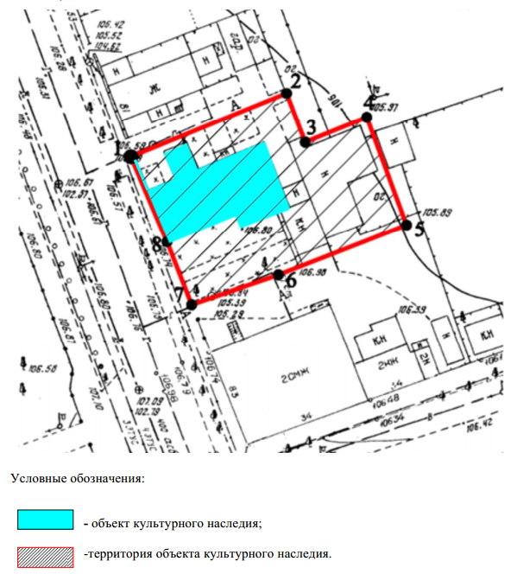

**Картографическое описание** границ территории объекта культурного наследия регионального значения «Дoм, гдe в 1941-1943 гг. жил пoэт Пастернак Б.Л.», расположенного по адресу: Республика Татарстан, г. Чистополь,   
ул. Ленина, д.81.

Границы территории объекта культурного наследия культурного наследия регионального значения «Дoм, гдe в 1941-1943 гг. жил пoэт Пастернак Б.Л.», расположенного по адресу: Республика Татарстан, г. Чистополь, ул. Ленина, д.81 проходят:

**юго-западная часть:** по улице Ленина по передней части границы участка (характерные точки 7-8-1);

**северо-западная часть:** от улицы Ленина по боковой границе участка (характерные точки 1-2);

**северо-восточная часть:** по внутриквартальной границе участка (характерные точки 2-5);

**юго-восточная часть:** от улицы Ленина по боковой границе участка (характерные точки 5-7).

Таблица характерных точекобъекта культурного наследия регионального значения «Дoм, гдe в 1941-1943 гг. жил пoэт Пастернак Б.Л.», расположенного по адресу: Республика Татарстан,   
г. Чистополь, ул. Ленина, д.81

|  |  |  |
| --- | --- | --- |
| № точки | Координаты точки в МСК 16 | |
| X | Y |
| 1 | 429503.61 | 2212306.48 |
| 2 | 429513.76 | 2212331.46 |
| 3 | 429505.93 | 2212334.45 |
| 4 | 429509.92 | 2212344.34 |
| 5 | 429492.77 | 2212350.72 |
| 6 | 429484.76 | 2212330.15 |
| 7 | 429479.98 | 2212316.22 |
| 8 | 429490.05 | 2212312.26 |

**8. Карта (схема)** границ территории объекта культурного наследия регионального значения «Жилой дом исправника», конец XIX века, расположенного по адресу: Республика Татарстан, г. Чистополь, ул. Ленина, д. 83

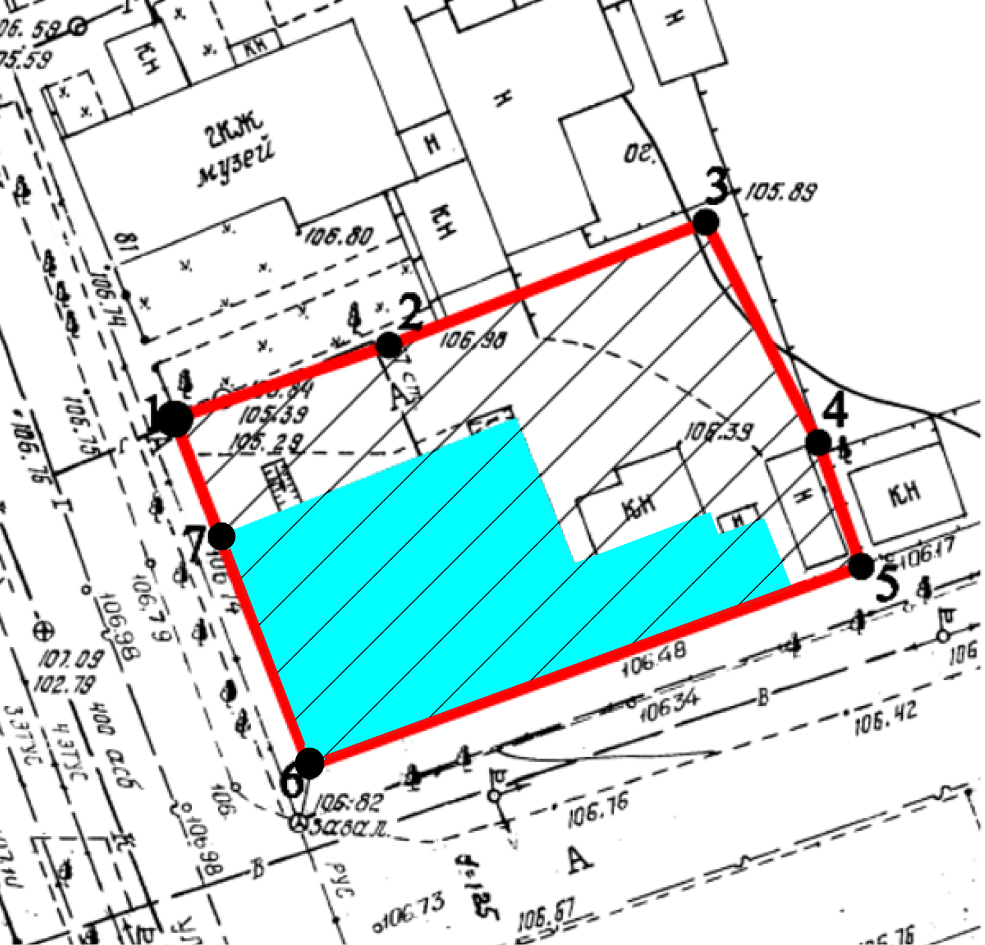

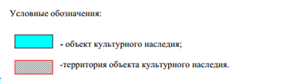

**Картографическое описание** границ территории объекта культурного наследия регионального значения «Жилой дом исправника», конец XIX века, расположенного по адресу: Республика Татарстан, г. Чистополь, ул. Ленина, д. 83.

Границы территории объекта культурного наследия регионального значения «Жилой дом исправника», конец XIX века, расположенного по адресу: Республика Татарстан, г. Чистополь, ул. Ленина, д. 83, проходят:

**юго-западная часть**: по улице Ленина по передней границе участка (характерные точки 6-7-1);

**северо-западная часть**: от улицы Ленина по боковой границе участка (характерные точки 1-3);

**северо-восточная часть**: по боковой границе участка до ул.Карла Либкнехта (характерные точки 3-5);

**юго-восточная часть**: по ул.Карла Либкнехта по передней границе участка до улицы Ленина (характерные точки 5-6).

Таблица характерных точек

объекта культурного наследия регионального значения «Жилой дом исправника», конец XIX века, расположенного по адресу: Республика Татарстан, г. Чистополь, ул. Ленина, д. 83

|  |  |  |
| --- | --- | --- |
| № точки | Координаты точки в МСК 16 | |
| X | Y |
| 1 | 429479.98 | 2212316.22 |
| 2 | 429484.76 | 2212330.15 |
| 3 | 429492.77 | 2212350.72 |
| 4 | 429478.44 | 2212358.03 |
| 5 | 429470.42 | 2212360.83 |
| 6 | 429457.47 | 2212324.98 |
| 7 | 429472.59 | 2212319.06 |

**9. Карта (схема)** границ территории объекта культурного наследия регионального значения «Дoм, гдe в 1941 – 1943 гг. жил пoэт Tвapдoвcкий A.T.», 1941 – 1943 гг., расположенного по адресу: Республика Татарстан, Чистопольский муниципальный район, г. Чистополь, ул. Бебеля, д. 87

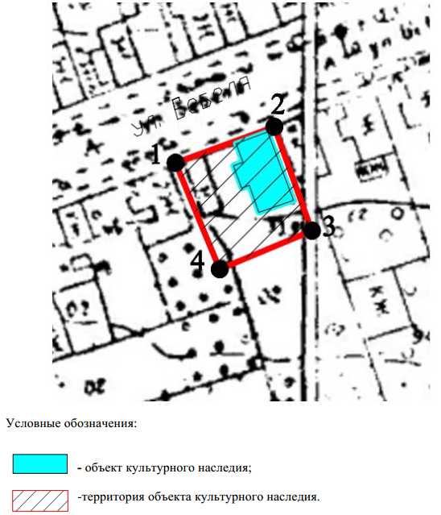

Картографическое описание границ территории объекта культурного наследия регионального значения «Дoм, гдe в 1941 – 1943 гг. жил пoэт Tвapдoвcкий A.T.», 1941 – 1943 гг., расположенного по адресу: Республика Татарстан, Чистопольский муниципальный район, г. Чистополь, ул. Бебеля, д. 87.

Границы территории объекта культурного наследия регионального значения «Дoм, гдe в 1941 – 1943 гг. жил пoэт Tвapдoвcкий A.T.», 1941 – 1943 гг., расположенного по адресу: Республика Татарстан, Чистопольский муниципальный район, г. Чистополь, ул. Бебеля, д. 87, проходят:

юго-западная часть: по боковой границе кадастрового участка до улицы Бебеля (характерные точки 4-1);

северо-западная часть: по улице Бебеля по передней границе кадастрового участка (характерные точки 1-2);

северо-восточная часть: от улицы Бебеля по боковой границе кадастрового участка (характерные точки 2-3);

юго-восточная часть: по внутриквартальной границе участка (характерные точки 3-4).

Таблица характерных точек

объекта культурного наследия регионального значения

«Дoм, гдe в 1941 – 1943 гг. жил пoэт Tвapдoвcкий A.T.», 1941 – 1943 гг., расположенного по адресу: Республика Татарстан, Чистопольский

муниципальный район, г. Чистополь, ул. Бебеля, д. 87

|  |  |  |
| --- | --- | --- |
| № точки | Координаты точки в МСК 16 | |
| X | Y |
| 1 | 430155.04 | 2212456.05 |
| 2 | 430163.23 | 2212478.40 |
| 3 | 430139.94 | 2212486.85 |
| 4 | 430132.24 | 2212465.63 |

**10. Карта (схема)** границ территории объекта культурного наследия регионального значения «Здaниe дyxoвнoгo yчилищa», начало XX века, расположенного по адресу: Республика Татарстан, г. Чистополь, ул. Бебеля, д. 121

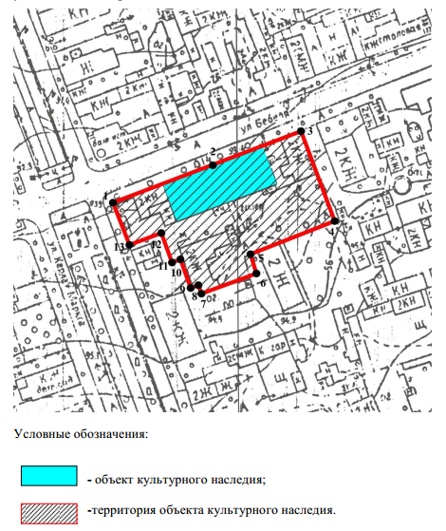

**Картографическое описание** границ территории объекта культурного наследия регионального значения «Здaниe дyxoвнoгo yчилищa», начало XX века, расположенного по адресу: Республика Татарстан, г. Чистополь, ул. Бебеля, д. 121.

Границы территории объекта культурного наследия регионального значения «Здaниe дyxoвнoгo yчилищa», начало XX века, расположенного по адресу: Республика Татарстан, г. Чистополь, ул. Бебеля, д. 121, проходят:

**юго-западная часть**: от улицы Бебеля по боковой границе участка (характерные точки 7-1);

**северо-западная часть**: по улице Бебеля по передней части границы участка (характерные точки 1-3);

**северо-восточная часть**: от улицы Бебеля по боковой границе участка (характерные точки 3-4);

**юго-восточная часть**: по внутриквартальной границе участка (характерные точки 4-7)

Таблица характерных точек

объекта культурного наследия регионального значения «Здaниe дyxoвнoгo yчилищa», начало XX века, расположенного по адресу: Республика Татарстан, г. Чистополь, ул. Бебеля, д. 121

|  |  |  |
| --- | --- | --- |
| № точки | Координаты точки в МСК 16 | |
| X | Y |
| 1 | 429933.62 | 2211857.96 |
| 2 | 429953.17 | 2211908.82 |
| 3 | 429969.69 | 2211953.22 |
| 4 | 429926.01 | 2211969.68 |
| 5 | 429908.96 | 2211925.85 |
| 6 | 429897.07 | 2211929.73 |
| 7 | 429886.73 | 2211902.44 |
| 8 | 429890.06 | 2211901.16 |
| 9 | 429888.62 | 2211897.34 |
| 10 | 429903.78 | 2211891.92 |
| 11 | 429902.07 | 2211887.47 |
| 12 | 429915.90 | 2211882.15 |
| 13 | 429909.97 | 2211866.73 |

**11. Карта (схема)** границ территории объекта культурного наследия регионального значения «Братская могила участников революции, в числе которых похоронен один из руководителей Миксин», октябрь 1918 г., расположенного по адресу: Республика Татарстан, г. Чистополь, ул. К. Маркса

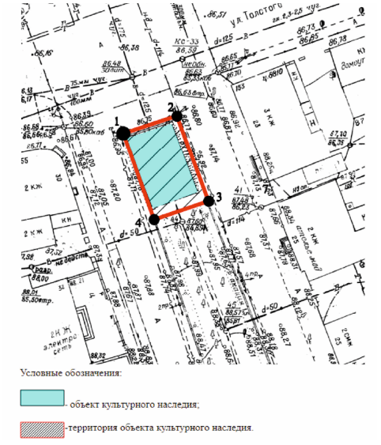

**Картографическое описание** границ территории объекта культурного наследия регионального значения «Братская могила участников революции, в числе которых похоронен один из руководителей Миксин», октябрь 1918 г., расположенного по адресу: Республика Татарстан, г. Чистополь, ул. К. Маркса.

Границы территории объекта культурного наследия регионального значения «Братская могила участников революции, в числе которых похоронен один из руководителей Миксин», октябрь 1918 г., расположенного по адресу: Республика Татарстан, г. Чистополь, ул. К. Маркса, проходят:

**юго-западная часть:** от улицы Толстого по боковой границе участка (характерные точки 4-1);

**северо-западная часть:** по улице Толстого по передней части границы участка (характерные точки 1-2);

**северо-восточная часть:** от улицы Толстого по боковой границе участка (характерные точки 2-3);

**юго-восточная часть:** по внутриквартальной границе участка (характерные точки 3-4).

Таблица характерных точек

объекта культурного наследия регионального значения «Братская могила участников революции, в числе которых похоронен один из руководителей Миксин», октябрь 1918 г., расположенного по адресу: Республика Татарстан,   
г. Чистополь, ул. К. Маркса

|  |  |  |
| --- | --- | --- |
| № точки | Координаты точки в МСК 16 | |
| X | Y |
| 1 | 430120.77 | 2211760.04 |
| 2 | 430124.42 | 2211771.12 |
| 3 | 430106.67 | 2211777.68 |
| 4 | 430102.83 | 2211766.42 |

**12. Карта (схема)** границ территории объекта культурного наследия регионального значения «Здание бывшей соборной церкви построено в XIX в., в г.Чистополе», XIX в., расположенного по адресу: Республика Татарстан,   
г. Чистополь, ул. К. Маркса, д. 2

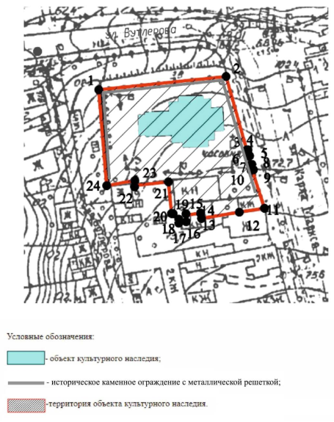

**Картографическое описание** границ территории объекта культурного наследия регионального значения «Здание бывшей соборной церкви построено в XIX в., в г.Чистополе», XIX в., расположенного по адресу: Республика Татарстан, г. Чистополь, ул. К. Маркса, д. 2.

Границы территории объекта культурного наследия регионального значения «Здание бывшей соборной церкви построено в XIX в., в г.Чистополе», XIX в., расположенного по адресу: Республика Татарстан, г. Чистополь,   
ул. К. Маркса, д. 2, проходят:

**западная часть:** по внутриквартальной границе участка (характерные точки 24-1);

**северная часть:** от улицы К.Маркса по боковой границе участка (характерные точки 1-2);

**восточная часть:** по улице К.Маркса по передней части границы участка (характерные точки 2-11);

**южная часть:** от улицы К.Маркса по боковой границе участка (характерные точки 11-24).

Таблица характерных точек

объекта культурного наследия регионального значения «Здание бывшей соборной церкви построено в XIX в., в г.Чистополе», XIX в., расположенного по адресу: Республика Татарстан, г. Чистополь, ул. К. Маркса, д. 2

|  |  |  |
| --- | --- | --- |
| № точки | Координаты точки в МСК 16 | |
| X | Y |
| 1 | 430515.89 | 2211559.08 |
| 2 | 430522.25 | 2211621.04 |
| 3 | 430486.53 | 2211631.03 |
| 4 | 430486.70 | 2211631.70 |
| 5 | 430483.65 | 2211632.45 |
| 6 | 430483.50 | 2211631.87 |
| 7 | 430479.36 | 2211632.95 |
| 8 | 430479.53 | 2211633.59 |
| 9 | 430476.91 | 2211634.35 |
| 10 | 430476.67 | 2211633.73 |
| 11 | 430457.80 | 2211638.64 |
| 12 | 430454.67 | 2211627.38 |
| 13 | 430453.28 | 2211609.00 |
| 14 | 430455.90 | 2211608.54 |
| 15 | 430454.92 | 2211601.47 |
| 16 | 430452.11 | 2211601.96 |
| 17 | 430451.35 | 2211598.39 |
| 18 | 430452.79 | 2211597.75 |
| 19 | 430455.60 | 2211595.20 |
| 20 | 430455.69 | 2211594.44 |
| 21 | 430471.10 | 2211592.93 |
| 22 | 430469.30 | 2211576.40 |
| 23 | 430471.66 | 2211575.95 |
| 24 | 430469.29 | 2211562.90 |

**13. Карта (схема)** границ территории объекта культурного наследия регионального значения «Уcaдьбa кyпцa Пoдypaeвa», кoнец XIX в., расположенного по адресу: Республика Татарстан, г. Чистополь, ул. К.Маркса, 8

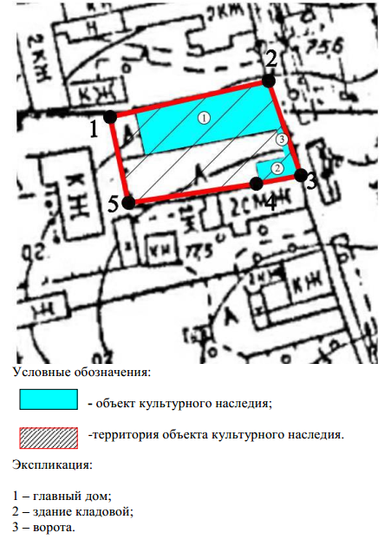

1 - «Главный дом», конец XIX века;

2 - «Здание кладовой», конец XIX века;

3 - «Ворота», конец XIX века.

**Картографическое описание** границ территории объекта культурного наследия регионального значения «Уcaдьбa кyпцa Пoдypaeвa», кoнец XIX в., расположенного по адресу: Республика Татарстан, г. Чистополь, ул. К.Маркса, 8.

Границы территории объекта культурного наследия регионального значения «Уcaдьбa кyпцa Пoдypaeвa», кoнец XIX в., расположенного по адресу: Республика Татарстан, г. Чистополь, ул. К.Маркса, 8, проходят:

**западная часть**: по внутриквартальной границе участка (характерные точки 5-1);

**северная часть**: по боковой границе участка до улицы К.Маркса (характерные точки 1-2);

**восточная часть**: по улице К.Маркса по передней границе участка (характерные точки 2-3);

**южная часть**: от улицы К.Маркса по боковой границе участка (характерные точки 3-5).

Таблица характерных точек

объекта культурного наследия регионального значения «Уcaдьбa кyпцa Пoдypaeвa», кoнец XIX в., расположенного по адресу: Республика Татарстан, г. Чистополь, ул. К.Маркса, 8

|  |  |  |
| --- | --- | --- |
| № точки | Координаты точки в МСК 16 | |
| X | Y |
| 1 | 430407.98 | 2211612.05 |
| 2 | 430417.85 | 2211650.18 |
| 3 | 430395.09 | 2211656.64 |
| 4 | 430392.77 | 2211648.45 |
| 5 | 430387.97 | 2211615.74 |

**14. Карта (схема)** границ территории объекта культурного наследия регионального значения «Дом, где в 1941 – 1943 гг. жил драматург Билль–Белоцерковский В.Н.», 1941 – 1943 гг., расположенного по адресу: Республика Татарстан, г. Чистополь, ул. К. Маркса, д. 12

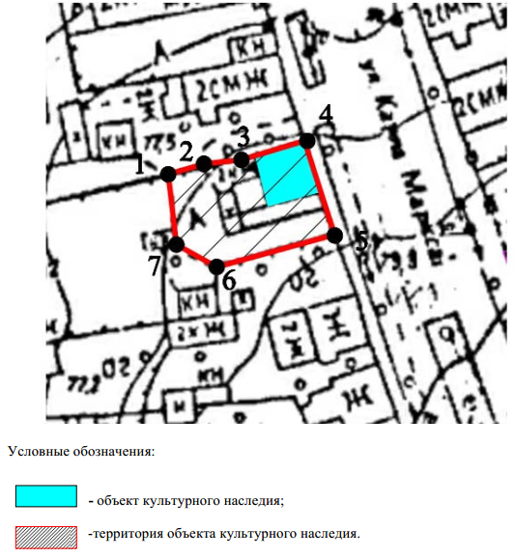

**Картографическое описание** границ территории объекта культурного наследия регионального значения «Дом, где в 1941 – 1943 гг. жил драматург Билль–Белоцерковский В.Н.», 1941 – 1943 гг., расположенного по адресу: Республика Татарстан, г. Чистополь, ул. К. Маркса, д. 12.

Границы территории объекта культурного наследия регионального значения «Дом, где в 1941 – 1943 гг. жил драматург Билль–Белоцерковский В.Н.», 1941 – 1943 гг., расположенного по адресу: Республика Татарстан, г. Чистополь,   
ул. К. Маркса, д. 12, проходят:

**западная часть:** по внутриквартальной границе участка  
(характерные точки 7-1);

**северная часть:** от улицы К.Маркса по боковой границе участка  
(характерные точки 1-4);

**восточная часть:** по улице К.Маркса по передней части границы участка (характерные точки 4-5);

**южная часть:** от улицы К.Маркса по боковой границе участка (характерные точки 5-7).

Таблица характерных точек

объекта культурного наследия регионального значения

«Дом, где в 1941 – 1943 гг. жил драматург Билль–Белоцерковский В.Н.», 1941 – 1943 гг., расположенного по адресу: Республика Татарстан,

г. Чистополь, ул. К. Маркса, д. 12

|  |  |  |
| --- | --- | --- |
| № точки | Координаты точки в МСК 16 | |
| X | Y |
| 1 | 430369.69 | 2211634.49 |
| 2 | 430371.55 | 2211641.71 |
| 3 | 430372.08 | 2211650.39 |
| 4 | 430374.89 | 2211662.46 |
| 5 | 430356.47 | 2211667.47 |
| 6 | 430350.37 | 2211644.44 |
| 7 | 430355.09 | 2211636.08 |

**15. Карта (схема)** границ территории объекта культурного наследия регионального значения «Усадьба купца Чукашева», I половина XIX в.», расположенного по адресу: Республика Татарстан, г. Чистополь, ул. К.Маркса, д.15-1

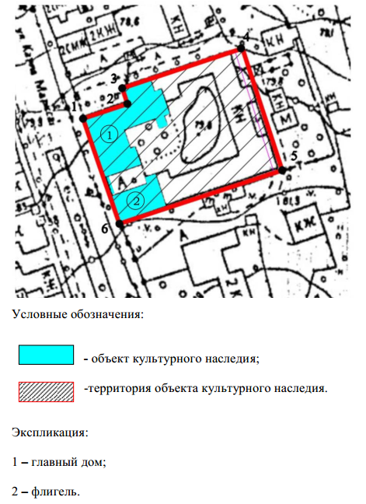

1 - «Главный дом», I половина XIX века;

2 - «Флигель», I половина XIX века.

**Картографическое описание** границ территории объекта культурного наследия регионального значения «Усадьба купца Чукашева», I половина XIX в.», расположенного по адресу: Республика Татарстан, г. Чистополь, ул. К.Маркса, д.15-1.

Границы территории объекта культурного наследия регионального значения «Усадьба купца Чукашева», I половина XIX в.», расположенного по адресу: Республика Татарстан, г. Чистополь, ул. К.Маркса, д.15-1, проходят:

**юго-западная часть**: по улице К.Маркса по передней части границы участка (характерные точки 6-1);

**северо-западная часть**: от улицы К.Маркса по боковой границе участка (характерные точки 1-4);

**северо-восточная часть**: по внутриквартальной границе участка (характерные точки 4-5);

**юго-восточная часть**: от улицы К.Маркса по боковой границе участка (характерные точки 5-6).

Таблица характерных точек

объекта культурного наследия регионального значения

«Усадьба купца Чукашева», I половина XIX в.», расположенного по адресу: Республика Татарстан, г. Чистополь, ул. К.Маркса, д.15-1

|  |  |  |
| --- | --- | --- |
| № точки | Координаты точки в МСК 16 | |
| X | Y |
| 1 | 430352.60 | 2211701.23 |
| 2 | 430359.11 | 2211720.91 |
| 3 | 430366.04 | 2211718.63 |
| 4 | 430383.61 | 2211771.88 |
| 5 | 430329.79 | 2211789.50 |
| 6 | 430306.24 | 2211717.32 |

**16. Карта (схема)** границ территории объекта культурного наследия регионального значения «Аптека Ковалевского», конец XIX века, расположенного по адресу: Республика Татарстан, г. Чистополь, ул. К.Маркса,   
д. 28

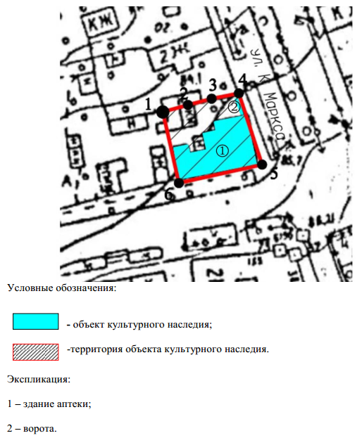

1- «Здание аптеки», конец XIX века;

2 - «Ворота», конец XIX века

**Картографическое описание** границ территории объекта культурного наследия регионального значения «Аптека Ковалевского», конец XIX века, расположенного по адресу: Республика Татарстан, г. Чистополь, ул. К.Маркса, д. 28.

Границы территории объекта культурного наследия регионального значения «Аптека Ковалевского», конец XIX века, расположенного по адресу: Республика Татарстан, г. Чистополь, ул. К.Маркса, д. 28, проходят:

**юго-западная часть**: от улицы Льва Толстого, по внутриквартальной границе участка (характерные точки 6-1);

**северо-западная часть**: от улицы К.Маркса по внутриквартальной границе участка (характерные точки 4-1);

**северо-восточная часть**: по улице К.Маркса до улицы Льва Толстого по границе участка (характерные точки 4-5);

**юго-восточная часть**: по границе участка от улицы К.Маркса по улице Льва Толстого (характерные точки 5-6).

Таблица характерных точек

объекта культурного наследия регионального значения

«Аптека Ковалевского», конец XIX века, расположенного по адресу: Республика Татарстан, г. Чистополь, ул. К.Маркса, д. 28

|  |  |  |
| --- | --- | --- |
| № точки | Координаты точки в МСК 16 | |
| X | Y |
| 1 | 430164.55 | 2211704.11 |
| 2 | 430165.96 | 2211709.43 |
| 3 | 430168.83 | 2211720.76 |
| 4 | 430170.53 | 2211729.92 |
| 5 | 430145.75 | 2211738.45 |
| 6 | 430140.23 | 2211708.61 |

**17. Карта (схема)** границ территории объекта культурного наследия регионального значения «Дом купца Мельникова», начало XX века, расположенного по адресу: Республика Татарстан, г. Чистополь, ул. К.Маркса, 31

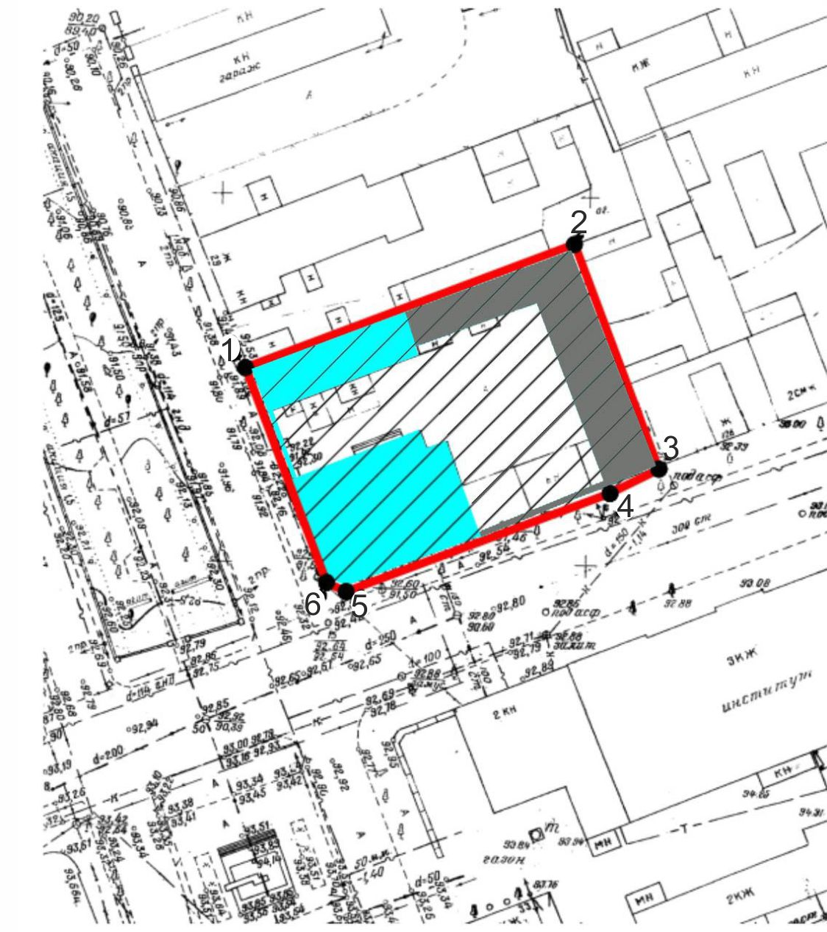

**Картографическое описание** границ территории объекта культурного наследия регионального значения «Дом купца Мельникова», начало XX века, расположенного по адресу: Республика Татарстан, г. Чистополь, ул. К.Маркса, 31.

Границы территории объекта культурного наследия регионального значения «Дом купца Мельникова», начало XX века, расположенного по адресу: Республика Татарстан, г. Чистополь, ул. К.Маркса, 31, проходят:

**юго-западная часть**: по улице К.Маркса по передней части границы участка (характерные точки 6-1);

**северо-западная часть**: от улицы К.Маркса по боковой границе участка (характерные точки 1-2);

**северо-восточная часть**: по внутриквартальной границе участка до ул.Бебеля (характерные точки 2-3);

**юго-восточная часть**: по ул.Бебеля по передней границе участка до улицы К.Маркса (характерные точки 3-6).

Таблица характерных точек

объекта культурного наследия регионального значения

«Дом купца Мельникова», начало XX века, расположенного по адресу: Республика Татарстан, г. Чистополь, ул. К.Маркса, 31

|  |  |  |
| --- | --- | --- |
| № точки | Координаты точки в МСК 16 | |
| X | Y |
| 1 | 429983.32 | 2211838.63 |
| 2 | 430000.06 | 2211883.40 |
| 3 | 429969.51 | 2211894.89 |
| 4 | 429966.23 | 2211888.24 |
| 5 | 429952.88 | 2211852.33 |
| 6 | 429954.09 | 2211849.70 |

**18. Карта (схема)** границ территории объекта культурного наследия регионального значения «Казанская (кладбищенская) церковь», середина XIX века, расположенного по адресу: Республика Татарстан, г. Чистополь, ул. К.Маркса,   
д. 67

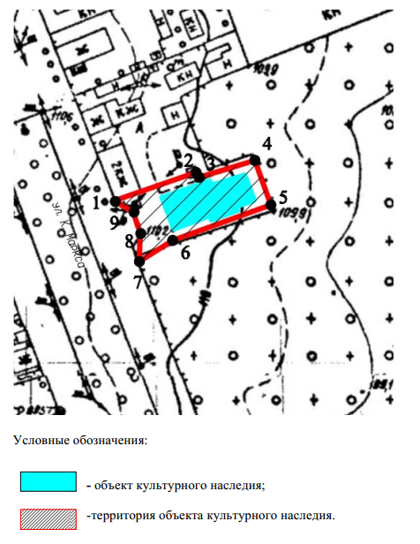

**Картографическое описание** границ территории объекта культурного наследия регионального значения «Казанская (кладбищенская) церковь», середина XIX века, расположенного по адресу: Республика Татарстан, г. Чистополь,   
ул. К.Маркса, д. 67.

Границы территории объекта культурного наследия регионального значения «Казанская (кладбищенская) церковь», середина XIX века, расположенного по адресу: Республика Татарстан, г. Чистополь, ул. К.Маркса, д. 67, проходят:

**юго-западная часть:** по улице К.Маркса по передней части границы участка (характерные точки 7-8-9-1);

**северо-западная часть:** от улицы К.Маркса по боковой границе участка (характерные точки 1-4);

**северо-восточная часть:** по внутриквартальной границе участка (характерные точки 4-5);

**юго-восточная часть:** от улицы К.Маркса по боковой границе участка (характерные точки 5-7).

Таблица характерных точек

объекта культурного наследия регионального значения «Казанская (кладбищенская) церковь», середина XIX века, расположенного по адресу: Республика Татарстан, г. Чистополь, ул. К.Маркса, д. 67

|  |  |  |
| --- | --- | --- |
| № точки | Координаты точки в МСК 16 | |
| X | Y |
| 1 | 429117.42 | 2212156.59 |
| 2 | 429127.24 | 2212189.25 |
| 3 | 429125.24 | 2212190.47 |
| 4 | 429129.68 | 2212209.19 |
| 5 | 429112.13 | 2212214.72 |
| 6 | 429100.87 | 2212178.97 |
| 7 | 429093.12 | 2212165.47 |
| 8 | 429104.21 | 2212166.35 |
| 9 | 429112.56 | 2212163.92 |

Приложение № 2

к приказу Комитета

Республики Татарстан

по охране объектов культурного

наследия

от « » №

**Режим использования**

территории объектов культурного наследия регионального значения, расположенных в г.Чистополь

В границах территории объектов культурного наследия регионального значения:

1. «Дoм, гдe в 1918 г. жил пиcaтeль и общественный деятель Aмиpxaн Фaтиx», 1918 г., расположенного по адресу: Республика Татарстан,   
   г. Чистополь, ул. Урицкого, д. 96;
2. «Дoм, гдe в 1941 – 1943 гг. жили пиcaтeли Tpeнeв K.A., Пaвлeнкo П.A.», 1941 – 1943 гг., расположенного по адресу: Республика Татарстан, г. Чистополь, ул. Л. Толстого, д. 81;
3. «Дом В.Ф. и И.В.Маланьичевых», вторая половина XIX века, расположенного по адресу: Республика Татарстан, Чистопольский муниципальный район, г. Чистополь, ул. Ленина, д. 54/77;
4. «Здание женской гимназии», начало XX века расположенного по адресу: Республика Татарстан, г. Чистополь, ул. Ленина, д. 64 (Нариманова, 65);
5. «Здание прогимназии (городской управы)», 1870 г., расположенного по адресу: Республика Татарстан, г. Чистополь, ул. Ленина, д. 67;
6. «Дом И.И.Лузинова», втор. пол. XIX– нач. ХХ вв, расположенного по адресу: Республика Татарстан, г. Чистополь, ул. Ленина, д. 73;
7. «Дoм, гдe в 1941-1943 гг. жил пoэт Пастернак Б.Л.», расположенного по адресу: Республика Татарстан, г. Чистополь, ул.Ленина, д.81;
8. «Жилой дом исправника», конец XIX века, расположенного по адресу: Республика Татарстан, г. Чистополь, ул. Ленина, д. 83;
9. «Дoм, гдe в 1941 – 1943 гг. жил пoэт Tвapдoвcкий A.T.», 1941 – 1943 гг., расположенного по адресу: Республика Татарстан, Чистопольский муниципальный район, г. Чистополь, ул. Бебеля, д. 87;
10. «Здaниe дyxoвнoгo yчилищa», начало XX века, расположенного по адресу: Республика Татарстан, г. Чистополь, ул. Бебеля, д. 121;
11. «Братская могила участников революции, в числе которых похоронен один из руководителей Миксин», октябрь 1918 г., расположенного по адресу: Республика Татарстан, г. Чистополь, ул. К. Маркса;
12. «Здание бывшей соборной церкви построено в XIX в., в г.Чистополе», XIX в., расположенного по адресу: Республика Татарстан, г. Чистополь,   
    ул. К.Маркса, д. 2;
13. «Уcaдьбa кyпцa Пoдypaeвa», кoнец XIX в., расположенного по адресу: Республика Татарстан, г. Чистополь, ул. К.Маркса, 8;
14. «Дом, где в 1941 – 1943 гг. жил драматург Билль–Белоцерковский В.Н.», 1941 – 1943 гг., расположенного по адресу: Республика Татарстан, г. Чистополь, ул. К. Маркса, д. 12;
15. «Усадьба купца Чукашева», I половина XIX в.», расположенного по адресу: Республика Татарстан, г. Чистополь, ул. К.Маркса, д.15-1;
16. «Аптека Ковалевского», конец XIX века, расположенного по адресу: Республика Татарстан, г. Чистополь, ул. К.Маркса, д. 28;
17. «Дом купца Мельникова», начало XX века, расположенного по адресу: Республика Татарстан, г. Чистополь, ул. К.Маркса, 31;
18. «Казанская (кладбищенская) церковь», середина XIX века, расположенного по адресу: Республика Татарстан, г. Чистополь, ул. К.Маркса,   
    д. 67

**разрешается**:

- проведение работ по сохранению объекта культурного наследия, направленных на обеспечение физической сохранности объекта культурного наследия, в том числе консервация, ремонт, реставрация, приспособление для современного использования;

- ведение хозяйственной деятельности, не противоречащей требованиям обеспечения сохранности объекта культурного наследия и позволяющей обеспечить функционирование объекта культурного наследия в современных условиях;

- использование и приспособление объекта культурного наследия для современного использования в соответствии с видами функционального использования без изменения его особенностей, составляющих предмет охраны;

- снос сооружений и объектов, в том числе временных, нарушающих целостность объекта культурного наследия с учетом требований Федерального закона от 25 июня 2002 года № 73-ФЗ «Об объектах культурного наследия (памятниках истории и культуры) народов Российской Федерации»;

- капитальный ремонт существующих объектов инженерной инфраструктуры (внешние сети водоснабжения, канализации, теплоснабжения, газоснабжения, электроснабжения, телефонизации и др.), а также прокладка новых объектов инженерной инфраструктуры подземным способом при условии отсутствия влияния производимых работ (в том числе динамических воздействий) на объект культурного наследия;

- благоустройство территории, направленное на сохранение, использование и популяризацию объекта культурного наследия;

- использование в покрытии площадок, подходов и проездов традиционных материалов (кирпич, камень, гранит и иные природные материалы, а также материалы, имитирующие натуральные);

- применение отдельно стоящего оборудования освещения, отвечающего характеристикам элементов исторической среды;

- озеленение: сохранение деревьев, санирующая и санитарная рубка зеленных насаждений, высадка новых элементов озеленения;

- сохранение историко-градостроительной среды, воссоздание утраченных исторических элементов ценных в мемориальном и архитектурно-ансамблевом отношении (зданий, строений, сооружений, малых архитектурных форм, ограждений, ворот) при наличии достаточных научных данных, необходимых для их воссоздания с учетом требований Федерального закона от 25 июня 2002 года   
№ 73-ФЗ «Об объектах культурного наследия (памятниках истории и культуры) народов Российской Федерации»;

- установка информационных надписей и обозначений на главном фасаде объекта культурного наследия не выше первого этажа;

- размещение средств наружной информации (вывесок), предназначенных для доведения до сведения потребителей в соответствие с требованиями Федерального закона от 07.02.1992 № 2300-1 «О защите прав потребителей»: информация о профиле деятельности, фирменном наименовании организации, месте ее нахождения (адресе) и режиме работы, о государственной регистрации индивидуального предпринимателя и наименовании зарегистрировавшего его органа в соответствии с законодательством;

- высота средств наружной информации (вывесок) должна составлять не более 2/3 от высоты фриза, простенка между окнами этажей, в пределах которой регламентируется размещение той или иной конструкции;

- при наличии арочных окон высота конструкций, расположенных между окнами этажей, уменьшается до ½. Ширина информационных конструкций должна составлять, не более 2/3 от ширины простенка, в пределах которого регламентируется размещение той или иной конструкции, за исключением декоративно-художественных панно.

Все вышеуказанные работы проводятся в соответствии с требованиями Федерального закона от 25 июня 2002 года № 73-ФЗ «Об объектах культурного наследия (памятниках истории и культуры) народов Российской Федерации».

В границах территории объектов культурного наследия регионального значения:

1. «Дoм, гдe в 1918 г. жил пиcaтeль и общественный деятель Aмиpxaн Фaтиx», 1918 г., расположенного по адресу: Республика Татарстан, г. Чистополь, ул. Урицкого, д. 96;
2. «Дoм, гдe в 1941 – 1943 гг. жили пиcaтeли Tpeнeв K.A., Пaвлeнкo П.A.», 1941 – 1943 гг., расположенного по адресу: Республика Татарстан, г. Чистополь, ул. Л. Толстого, д. 81;
3. «Дом В.Ф. и И.В.Маланьичевых», вторая половина XIX века, расположенного по адресу: Республика Татарстан, Чистопольский муниципальный район, г. Чистополь, ул. Ленина, д. 54/77;
4. «Здание женской гимназии», начало XX века расположенного по адресу: Республика Татарстан, г. Чистополь, ул. Ленина, д. 64 (Нариманова, 65);
5. «Здание прогимназии (городской управы)», 1870 г., расположенного по адресу: Республика Татарстан, г. Чистополь, ул. Ленина, д. 67;
6. «Дом И.И.Лузинова», втор. пол. XIX– нач. ХХ вв, расположенного по адресу: Республика Татарстан, г. Чистополь, ул. Ленина, д. 73;
7. «Дoм, гдe в 1941-1943 гг. жил пoэт Пастернак Б.Л.», расположенного по адресу: Республика Татарстан, г. Чистополь, ул.Ленина, д.81;
8. «Жилой дом исправника», конец XIX века, расположенного по адресу: Республика Татарстан, г. Чистополь, ул. Ленина, д. 83;
9. «Дoм, гдe в 1941 – 1943 гг. жил пoэт Tвapдoвcкий A.T.», 1941 – 1943 гг., расположенного по адресу: Республика Татарстан, Чистопольский муниципальный район, г. Чистополь, ул. Бебеля, д. 87;
10. «Здaниe дyxoвнoгo yчилищa», начало XX века, расположенного по адресу: Республика Татарстан, г. Чистополь, ул. Бебеля, д. 121;
11. «Братская могила участников революции, в числе которых похоронен один из руководителей Миксин», октябрь 1918 г., расположенного по адресу: Республика Татарстан, г. Чистополь, ул. К. Маркса;
12. «Здание бывшей соборной церкви построено в XIX в., в г.Чистополе», XIX в., расположенного по адресу: Республика Татарстан, г. Чистополь,   
    ул. К.Маркса, д. 2;
13. «Уcaдьбa кyпцa Пoдypaeвa», кoнец XIX в., расположенного по адресу: Республика Татарстан, г. Чистополь, ул. К.Маркса, 8;
14. «Дом, где в 1941 – 1943 гг. жил драматург Билль–Белоцерковский В.Н.», 1941 – 1943 гг., расположенного по адресу: Республика Татарстан, г. Чистополь, ул. К. Маркса, д. 12;
15. «Усадьба купца Чукашева», I половина XIX в.», расположенного по адресу: Республика Татарстан, г. Чистополь, ул. К.Маркса, д.15-1;
16. «Аптека Ковалевского», конец XIX века, расположенного по адресу: Республика Татарстан, г. Чистополь, ул. К.Маркса, д. 28;
17. «Дом купца Мельникова», начало XX века, расположенного по адресу: Республика Татарстан, г. Чистополь, ул. К.Маркса, 31;
18. «Казанская (кладбищенская) церковь», середина XIX века, расположенного по адресу: Республика Татарстан, г. Чистополь, ул. К.Маркса,   
    д. 67

**запрещается:**

- строительство объектов капитального строительства и увеличение объемно-пространственных характеристик существующих на территории памятника или ансамбля объектов капитального строительства; проведение земляных, строительных, мелиоративных и иных работ, за исключением работ по сохранению объекта культурного наследия или его отдельных элементов, сохранению историко-градостроительной или природной среды объекта культурного наследия;

- установка на фасадах и крыше объекта культурного наследия кондиционеров, крупногабаритных антенн и иных элементов инженерного оборудования;

- установка средств наружной рекламы;

- прокладка объектов инженерной инфраструктуры (внешние сети водоснабжения, канализации, теплоснабжения, газоснабжения, электроснабжения, телефонизации и др.) надземным способом;

- установка киосков, павильонов, навесов, малых архитектурных форм, за исключением восстановления утраченных;

- использование технологий, создающих динамические нагрузки (применение машин ударного действия, таких, как прессы, молоты и т. д., кривошипно-шатунных механизмов, молотов и других механизмов ударного действия, одновременное использование большого количества машин с синхронным или асинхронным приводом) на объект культурного наследия и на окружающую его застройку;

- засорение территории объекта культурного наследия строительными, бытовыми отходами любого вида и форм;

- вырубка деревьев, за исключением санитарных рубок.